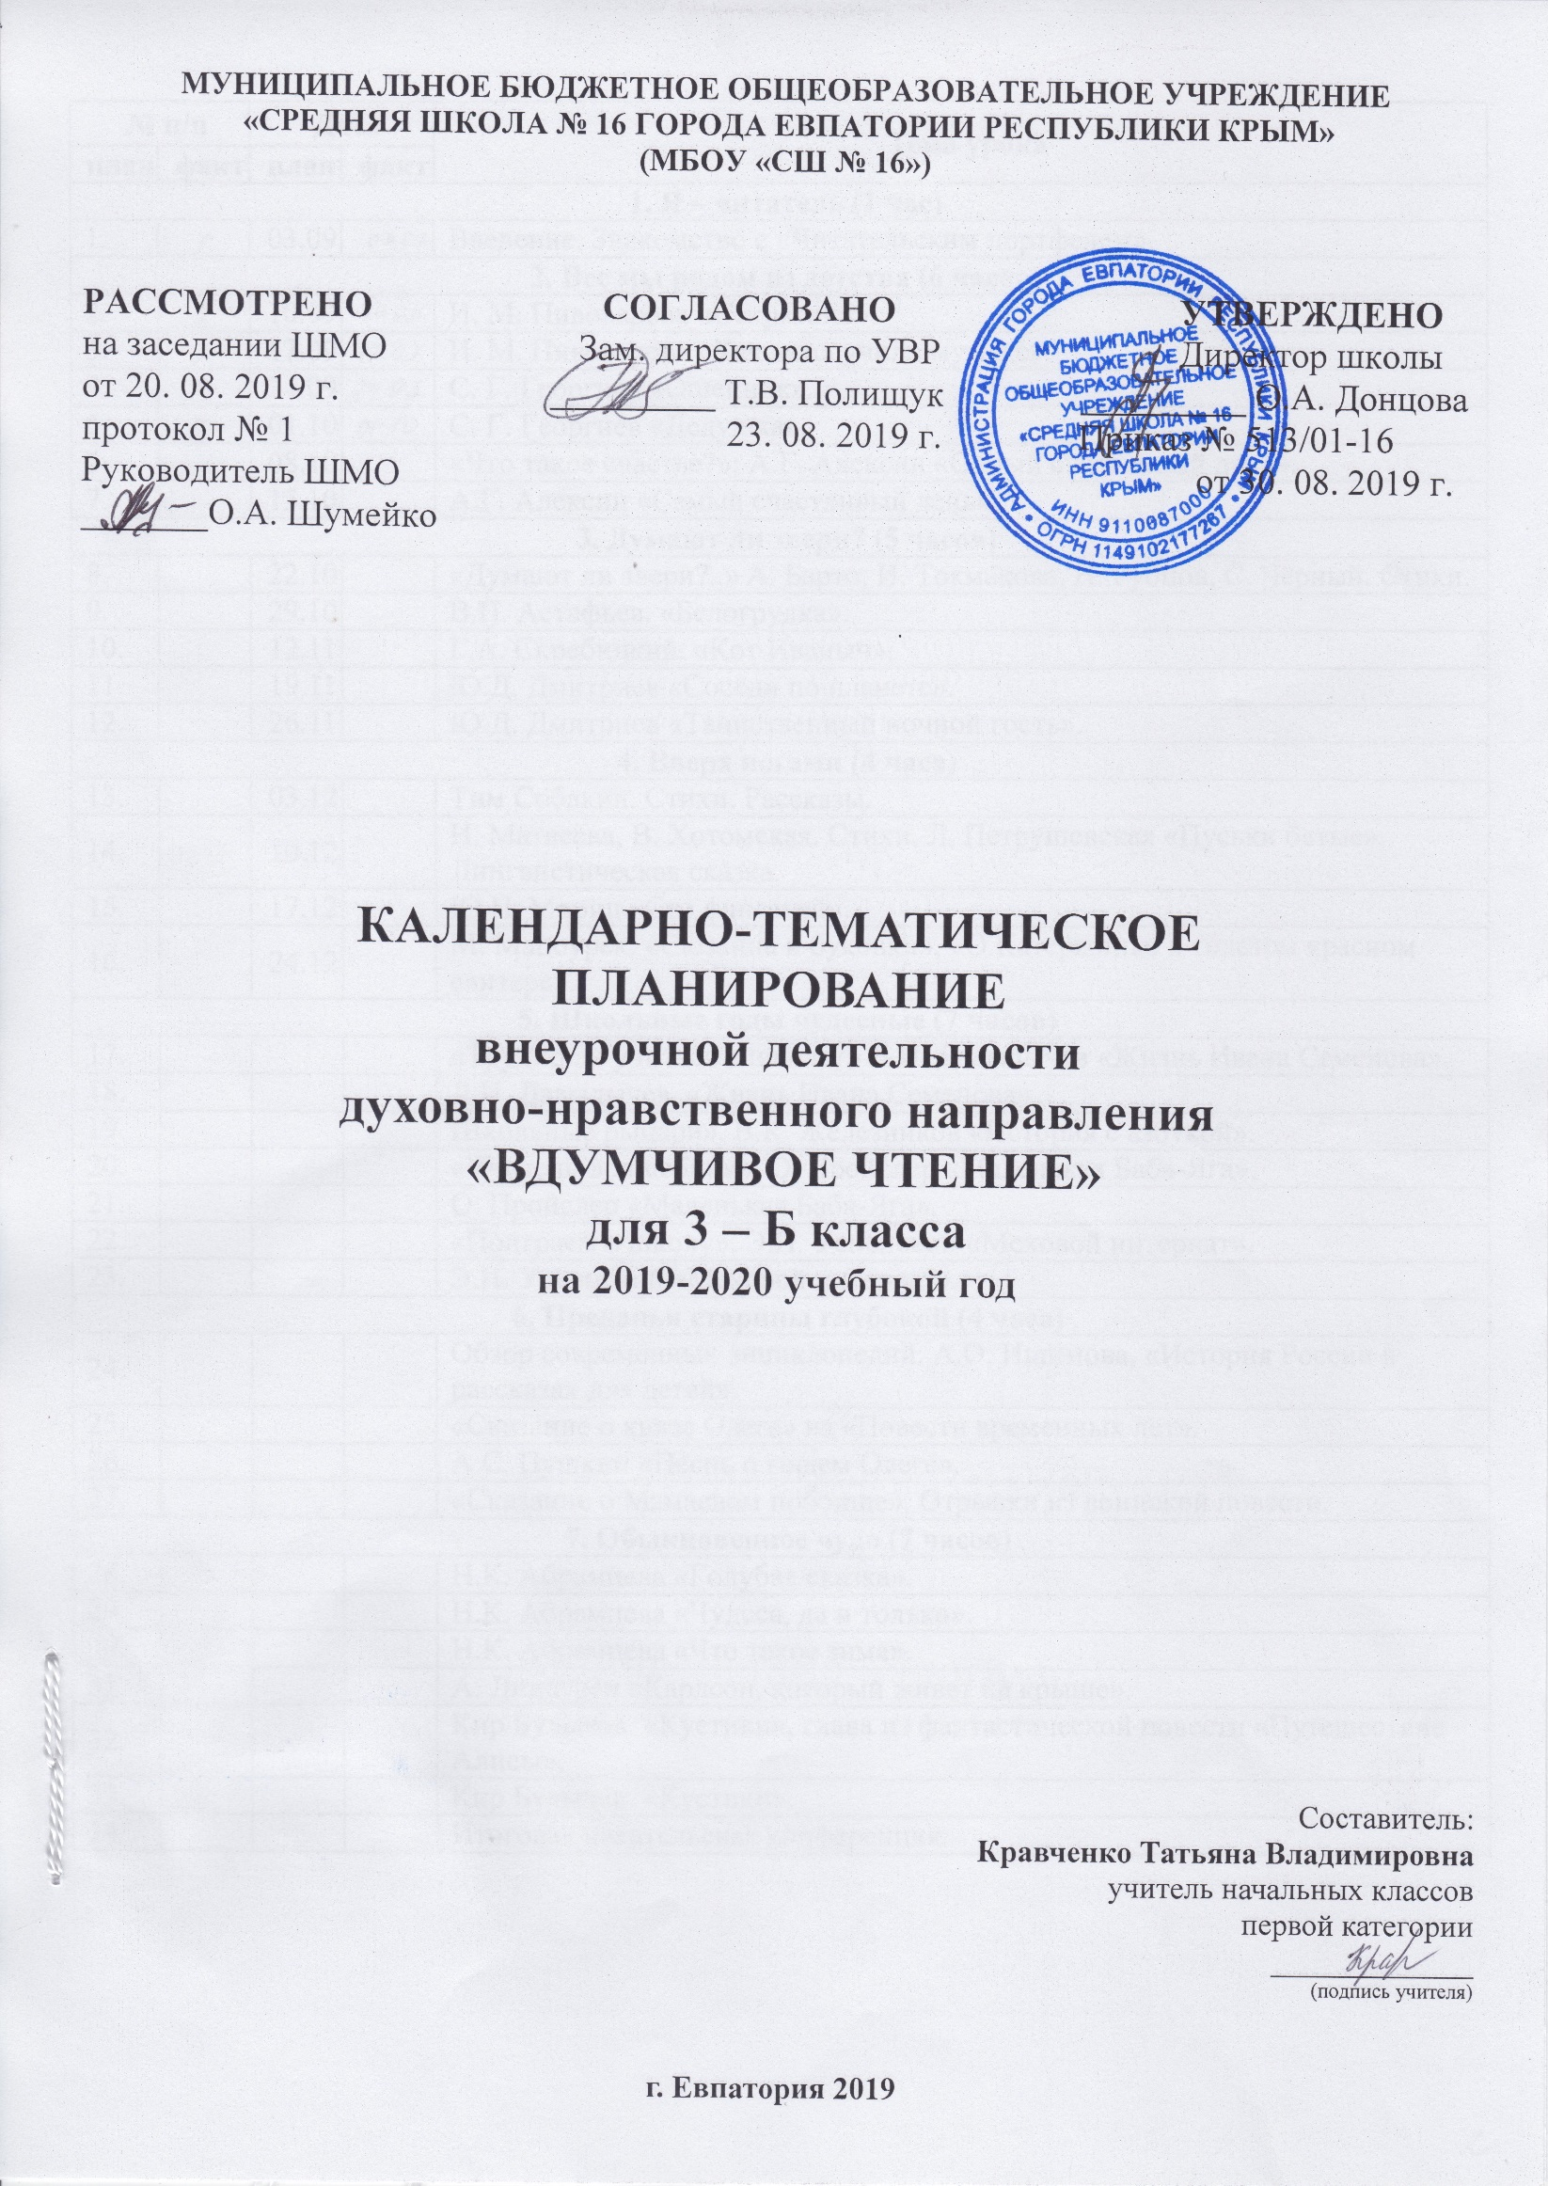
№ п/п |  | Дата |  | Тема урока
план | факт | план | факт
1. Я – читатель (1 час)
 |  | 03.09 |  | Введение. Знакомство с «Читательским портфелем».
2. Все мы родом из детства (6 часов)
 |  | 10.09 |  | И. М. Пивоварова «Секретики».
 |  | 17.09 |  | И. М. Пивоварова «Как меня учили музыке».
 |  | 24.09 |  | С. Г. Георгиев «Ошейник».
 |  | 01.10 |  | С. Г. Георгиев «Дедушка».
 |  | 08.10 |  | «Что такое счастье?»: А.Г. Алексин «Самый счастливый день».
 |  | 15.10 |  | А.Г. Алексин «Самый счастливый день».
3. Думают ли звери? (5 часов)
 |  | 22.10 |  | «Думают ли звери?..» A. Барто, И. Токмакова, Н. Рубцов, С. Чёрный. Стихи.
 |  | 29.10 |  | B.П. Астафьев. «Белогрудка».
 |  | 12.11 |  | Г.А. Скребицкий. «Кот Иваныч».
 |  | 19.11 |  | Ю.Д. Дмитриев «Соседи по планете».
 |  | 26.11 |  | Ю.Д. Дмитриев «Таинственный ночной гость».
4. Вверх ногами (4 часа)
 |  | 03.12 |  | Тим Собакин. Стихи. Рассказы.
 |  | 10.12 |  | Н. Матвеева, В. Хотомская. Стихи. Л. Петрушевская «Пуськи бятые». Лингвистическая сказка.
 |  | 17.12 |  | Ю.П. Мориц «Сто фантазий».
 |  | 24.12 |  | М. Мацоурек. «Сюзанна и буковки», «О Катержинке и толстом красном свитере».
5. Школьные годы чудесные (7 часов)
 |  |  |  | «Трудно ли учиться в школе?» Л.И. Давыдычев «Жизнь Ивана Семенова».
 |  |  |  | Л.И. Давыдычев. «Жизнь Ивана Семенова».
 |  |  |  | Школьные рыцари». В.К. Железников «История с азбукой».
 |  |  |  | «Учитель-волшебник». О. Пройслер «Маленькая Баба-Яга».
 |  |  |  | О. Пройслер «Маленькая Баба-Яга».
 |  |  |  | «Поиграем в школу». Э.Н. Успенский «Меховой интернат».
 |  |  |  | Э.Н. Успенский «Меховой интернат».
6. Преданья старины глубокой (4 часа)
 |  |  |  | Обзор современных энциклопедий. А.О. Ишимова. «История России в рассказах для детей».
 |  |  |  | «Сказание о князе Олеге» из «Повести временных лет».
 |  |  |  | А.С. Пушкин «Песнь о вещем Олеге».
 |  |  |  | «Сказание о Мамаевом побоище». Отрывки из воинской повести.
7. Обыкновенное чудо (7 часов)
 |  |  |  | Н.К. Абрамцева «Голубая сказка».
 |  |  |  | Н.К. Абрамцева «Чудеса, да и только».
 |  |  |  | Н.К. Абрамцева «Что такое зима».
 |  |  |  | А. Линдгрен «Карлсон, который живет на крыше».
 |  |  |  | Кир Булычев. «Кустики», глава из фантастической повести «Путешествие Алисы».
 |  |  |  | Кир Булычев. «Кустики».
 |  |  |  | Итоговая читательская конференция.

